深 圳 大 学 实 验 报 告

课程名称 软件工程
项目名称 软件界面设计
学 院 计算机与软件学院
专 业 计算机科学与技术
指导教师 李俊杰
报 告 人 林浩晟 学号 2022280310
实验时间 2024年9月25日星期三
提交时间 2024年10月9日星期三

教务处制

一、实验目的与要求
- 了解用户需求，设计出实用、便捷的软件界面。
- 掌握软件界面设计的基本原则和方法，提高界面设计的能力。
- 通过实际设计，增强对软件功能和用户体验的理解。

二、实验内容与方法
实验内容：
（1）设计工具，Visio，Axure，墨刀（modao.cc）等
（2）绘制特定软件界面
（3）设计软件界面

实验内容（1，2可选其一，3必做，图可以参考自己手机、电脑上的图）
1．利用Microsoft Office系列中的Visio设计一个向导界面.
（1）要求绘制WinRAR中的工作界面；
（2）要求绘制WinRAR中【选项--设置--常规】界面，将每个界面中的元素进行组合（可以整体移动）；
（3）要求绘制WinRAR中【选项--设置—集成】界面，将每个界面中的元素进行组合（可以整体移动）；
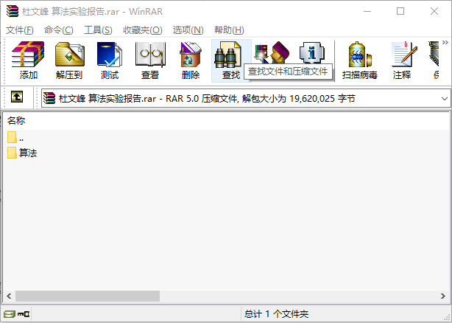 | 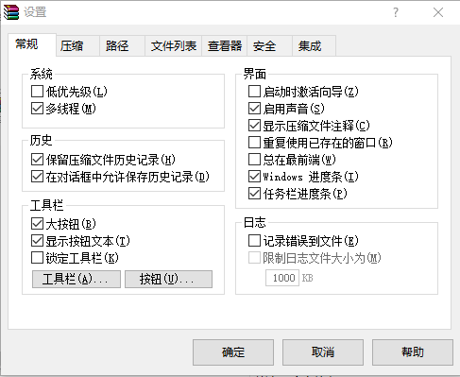 | 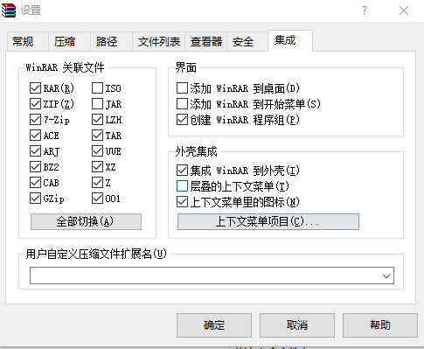
2．利用墨刀或者Axure，绘制移动客户端界面
（1）绘制微信中的“我”界面
（2）绘制微信中的“钱包”界面
（3）绘制微信小程序中的“美团外卖”首页界面
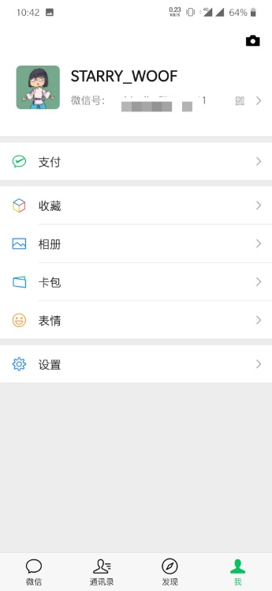 | 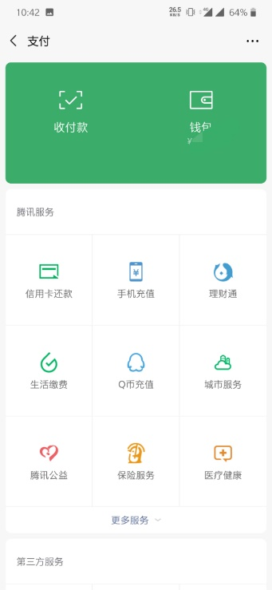 | 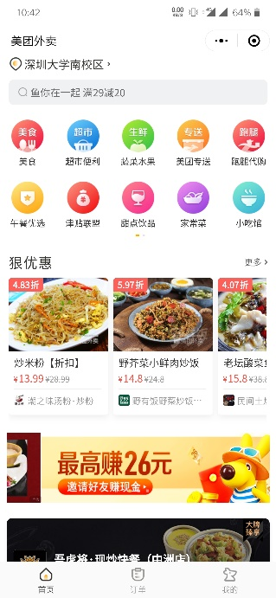
注意画图过程中，请注意各个元素的层次关系。

3．综合设计题：结合你对软件使用的认识，完成一个软件界面的设计（例如健身管理软件、饮食、帐目管理系统等）
（1）写出软件功能的综述描述（300字以上）
（2）结合软件综述的内容，设计一个能够实现该软件的软件界面。
（3）要求将功能描述写入到实验报告中，并将实现的软件界面贴到实验报告中

三、实验步骤与过程描述
在此描述三个软件功能：
功能一：
①写出软件功能的综述描述：
用户反馈模块的目的是提升竞赛平台的用户体验，这是通过让用户提交意见、建议和问题报告来实现的。这个模块可以迅速识别和解决问题，促进平台的持续改进和透明度的同时还能构建积极的社区氛围，增强用户的忠诚度。
该模块的主要功能包括：反馈提交表单，用户可以通过这个表单详细描述他们遇到的问题，并附加相关文件，以确保问题报告的准确性和完整性；反馈跟踪系统，用户可以实时查看他们提交的反馈的处理进度，这有助于保持透明度并让用户了解问题解决的状态；反馈评价功能，用户可以对平台的响应和处理结果进行评价，这不仅提升了用户的满意度，也为平台提供了改进和发展的动力；有了这些功能，我们可以为用户提供一个更加便捷和有效的反馈渠道，这样我们就能够更好地理解和满足用户的需求。
②UI设计图：
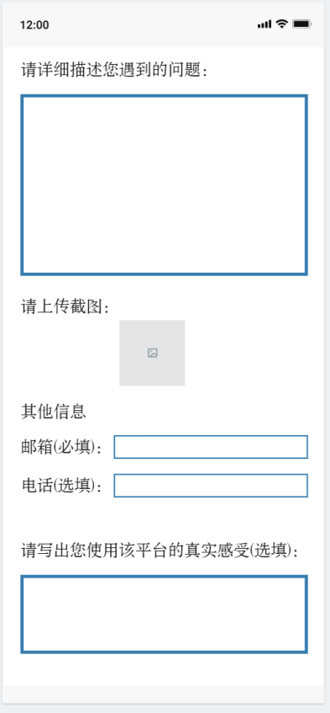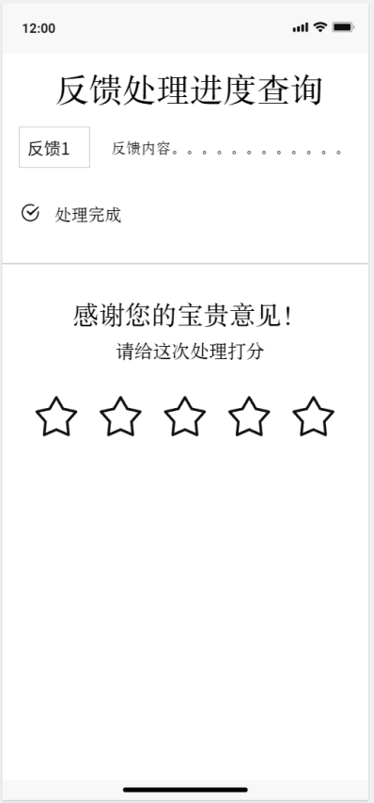

功能二：
①写出软件功能的综述描述：
资源共享模块旨在为竞赛参与者提供便捷的学习资源共享平台，用户可以上传并分享竞赛相关的学习资料、代码库、经验文章和解决方案等。平台支持多种格式的文件上传，如PDF、图片、代码压缩包等，方便用户发布和管理资源。用户还可以通过添加标签和分类，使资源更易于被其他人查找和使用。
模块包含完善的搜索和筛选功能，支持基于关键词、标签和类别的精准查找，帮助用户快速定位所需资源。为鼓励高质量资源的分享，平台设有积分系统，发布优质资源的用户可通过积分兑换平台特权或奖励。该模块优先级较高，尤其面向资源获取渠道有限的低年级学生，旨在促进知识共享、提升用户互动和共同进步。
②UI设计图：
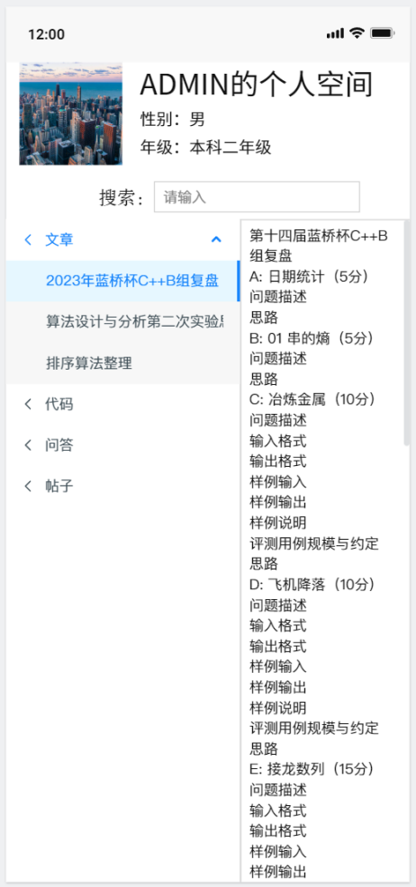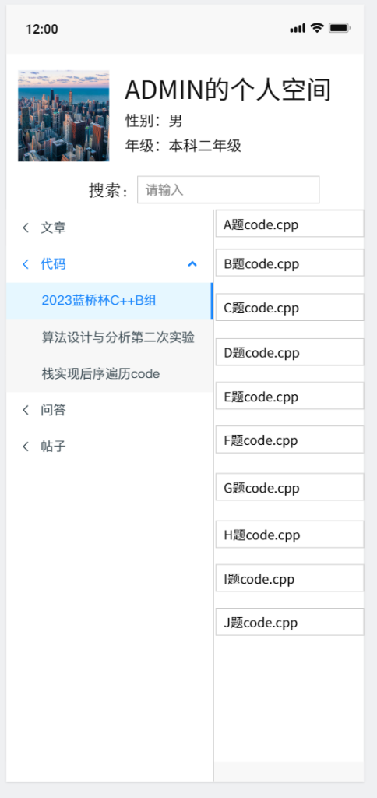

功能三：
①写出软件功能的综述描述:
帮助中心模块可以为用户提供全面、权威的竞赛知识框架，帮助他们快速掌握竞赛相关内容，尤其是算法和数据结构的基础知识。该模块由平台官方编写，内容涵盖竞赛规则、常用算法及其应用、数据结构操作各个方面，帮助用户在遇到问题时快速找到答案的同时，还能填补知识空缺。模块优先级设为中，主要面向竞赛入门者，提供简明、系统化的学习资源。
用户可以通过分类目录或强大的搜索功能，快速查找所需的参考资料，提升学习效率。帮助中心通过降低学习门槛，激发用户参与竞赛的兴趣，支持他们更好地入门并实践所学知识。
②UI设计图：
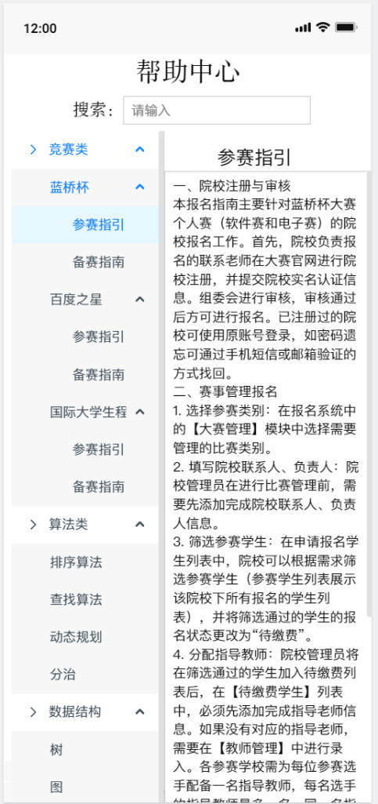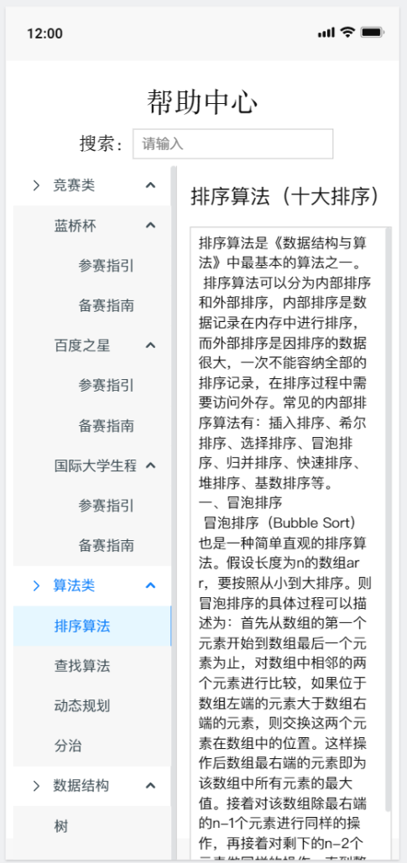

四、实验结果分析
实验成功完成。成功实现了三个软件的功能，然后设计出了对应的UI图。

五、心得体会
1. 了解了对于软件设计的基本步骤，掌握了需求分析的基本方法，对软件的使用和用户需求有了更深入的理解。
2. 掌握了如何使用墨刀进行UI图设计，并且可以独立设计简单UI图，了解了各种小组件的作用。
3. 同时也让我体会到了软件设计的复杂性和挑战性。不仅要考虑功能的实用性，还要注重界面的美观性和交互性。一个好的软件界面应该能够引导用户快速找到所需功能，同时提供良好的反馈和操作体验。在设计过程中，我不断地进行调整和优化，以确保软件界面能够满足用户的需求。

指导教师批阅意见：

成绩评定：

指导教师签字：

年 月 日

备注：

注：1、报告内的项目或内容设置，可根据实际情况加以调整和补充。
2、教师批改学生实验报告时间应在学生提交实验报告时间后10日内。

